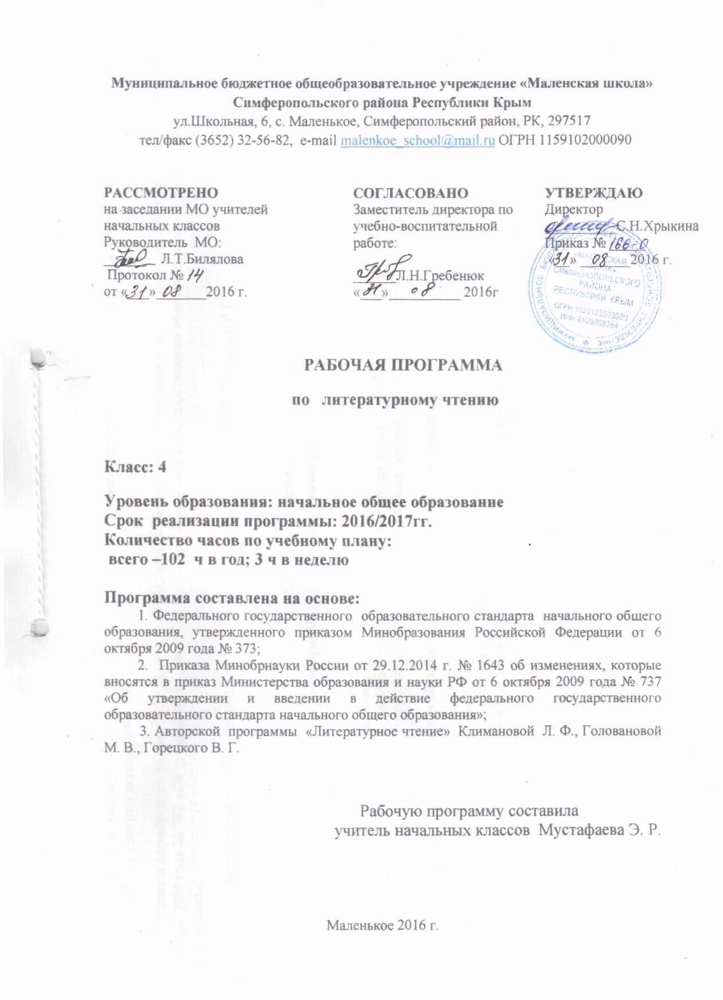
Рабочая программа составлена на основе:
1. Федерального государственного образовательного стандарта начального общего образования, утвержденного приказом Минобразования Российской Федерации от 6 октября 2009 года № 373;
2. Приказа Минобрнауки России от 29.12.2014 г. № 1643 об изменениях, которые вносятся в приказ Министерства образования и науки РФ от 6 октября 2009 года № 737 «Об утверждении и введении в действие федерального государственного образовательного стандарта начального общего образования»;
3. Авторской программы «Литературное чтение» Климановой Л.Ф., Головановой М.В., Горецкого В.Г.

Планируемые результаты изучения учебного предмета
Личностные, метапредметные и предметные результаты освоения содержания курса
Личностные результаты
- понимать, что отношение к Родине начинается с отношений к семье и к малой родине, находить примеры самоотверженной любви к малой родине среди героев прочитанных произведений;
- собирать материал для проведения заочных экскурсий по любимым местам своей Родины, местам, воспетым в произведениях писателей и поэтов, доносить эту информацию до слушателей, используя художественные формы изложения (литературный журнал, уроки-концерты, уроки-праздники, уроки-конкурсы и пр.);
- принимать участие в проекте на тему «Моя Родина в произведениях великих художников, поэтов и музыкантов».
Метапредметные
Регулятивные УУД
- формулировать учебную задачу урока коллективно, в минигруппе или паре;
- читать в соответствии с целью чтения (в темпе разговорной речи, без искажений, выразительно, выборочно и пр.);
- осмыслять коллективно составленный план работы на уроке и план, выработанный группой сверстников (парой), предлагать свой индивидуальный план работы (возможно, альтернативный) или некоторые пункты плана, приводить аргументы в пользу своего плана работы;
- принимать замечания, конструктивно обсуждать недостатки предложенного плана;
- выбирать наиболее эффективный вариант плана для достижения результатов изучения темы урока; если план одобрен, следовать его пунктам, проверять и контролировать их выполнение;
- оценивать свою работу в соответствии с заранее выработанными критериями и выбранными формами оценивания;
- определять границы собственного знания и незнания по теме самостоятельно;
- фиксировать по ходу урока и в конце урока удовлетворённость/неудовлетворённость своей работой на уроке (с помощью шкал, значков «+» и «—

- », «?», накопительной системы баллов);
Познавательные УУД
- находить необходимую информацию в тексте литературного произведения, фиксировать полученную информацию с помощью рисунков, схем, таблиц;
- анализировать литературный текст с опорой на систему вопросов учителя (учебника), выявлять основную мысль произведения, обсуждать её в парной и групповой работе;
- находить в литературных текстах сравнения и эпитеты, олицетворения, использовать авторские сравнения, эпитеты и олицетворения в своих творческих работах;
- сравнивать летопись и былину, сказку волшебную и былину, житие и рассказ, волшебную сказку и фантастическое произведение; находить в них сходства и различия;
- сравнивать литературное произведение со сценарием театральной постановки, кинофильмом, диафильмом или мультфильмом;
- находить пословицы и поговорки, озаглавливать темы раздела, темы урока или давать название выставке книг;
- сравнивать мотивы поступков героев из разных литературных произведений, выявлять особенности их поведения в зависимости от мотива;
- создавать высказывание (или доказательство своей точки зрения) по теме урока из 9—10 предложений;
- понимать смысл и значение создания летописей, былин, житийных рассказов, рассказов и стихотворений великих классиков литературы

- (Пушкина, Лермонтова, Чехова, Толстого, Горького и др.) для русской и мировой литературы;
- проявлять индивидуальные творческие способности при сочинении эпизодов, небольших стихотворений, в процессе чтения по ролям, при
- инсценировании и выполнении проектных заданий;
- предлагать вариант решения нравственной проблемы исходя из своих нравственных установок и ценностей и учитывая условия, в которых действовал герой произведения, его мотивы и замысел автора;
- определять основную идею произведений разнообразных жанров (летописи, былины, жития, сказки, рассказа, фантастического рассказа, лирического стихотворения), осознавать смысл изобразительно-выразительных средств языка произведения, выявлять отношение автора к описываемым событиям и героям произведения.
Коммуникативные УУД
- высказывать свою точку зрения (9—10 предложений) на прочитанное произведение, проявлять активность и стремление высказываться, задавать вопросы;
- формулировать цель своего высказывания вслух, используя речевые клише: «Мне хотелось бы сказать...», «Мне хотелось бы уточнить...», «Мне хотелось бы объяснить, привести пример...» и пр.;
- пользоваться элементарными приёмами убеждения, приёмами воздействия на эмоциональную сферу слушателей;
- участвовать в полилоге, самостоятельно формулировать вопросы, в том числе неожиданные и оригинальные, по прочитанному произведению;
- способствовать созданию бесконфликтного взаимодействия между участниками диалога (полилога);
- демонстрировать образец правильного ведения диалога (полилога);
- предлагать способы саморегуляции в сложившейся конфликтной ситуации;
- определять цитаты из текста литературного произведения, выдержки из диалогов героев, фразы и целые абзацы рассуждений автора,

- доказывающие его отношение к описываемым событиям;
- использовать найденный текстовый материал в своих устных и письменных высказываниях и рассуждениях;
- отвечать письменно на вопросы, в том числе и проблемного характера, по прочитанному произведению;
- определять совместно со сверстниками задачу групповой работы (работы в паре), распределять функции в группе (паре) при выполнении заданий, при чтении по ролям, при подготовке инсценировки, проекта, выполнении исследовательских и творческих заданий;
- определять самостоятельно критерии оценивания выполнения того или иного задания (упражнения); оценивать свои достижения по выработанным критериям;
- оценивать своё поведение по критериям, выработанным на основе нравственных норм, принятых в обществе;
- искать причины конфликта в себе, анализировать причины конфликта, самостоятельно разрешать конфликтные ситуации;
- обращаться к перечитыванию тех литературных произведений, в которых отражены схожие конфликтные ситуации;
- находить в библиотеке книги, раскрывающие на художественном материале способы разрешения конфликтных ситуаций;
- находить все источники информации, отбирать из них нужный материал, перерабатывать, систематизировать, выстраивать в логике, соответствующей цели;
Предметные
- понимать значимость произведений великих русских писателей и поэтов (Пушкина, Толстого, Чехова, Тютчева, Фета, Некрасова и др.) для русской культуры;
- читать вслух бегло, осознанно, без искажений, интонационно объединять слова в предложении и предложения в тексте,
выражая своё отношение к содержанию и героям произведения;

- выбирать при выразительном чтении интонацию, темп, логическое ударение, паузы, особенности жанра (сказка сказывается, стихотворение читается с чувством, басня читается с сатирическими нотками и пр.);
- пользоваться элементарными приёмами анализа текста с целью его изучения и осмысливания; осознавать через произведения великих мастеров

- слова нравственные и эстетические ценности (добра, мира, терпения, справедливости, трудолюбия); эстетически воспринимать произведения литературы, замечать образные выражения в поэтическом тексте, понимать, что точно подобранное автором слово способно создавать яркий образ;
- участвовать в дискуссиях на нравственные темы; подбирать примеры из прочитанных произведений;
- формулировать вопросы (один-два) проблемного характера к изучаемому тексту; находить эпизоды из разных частей прочитанного произведения, доказывающие собственный взгляд на проблему;
- делить текст на части, подбирать заглавия к ним, составлять самостоятельно план пересказа, продумывать связки для соединения частей;
находить в произведениях средства художественной выразительности.
Четвероклассники научатся:
- осознавать значимость чтения для своего развития, для успешного обучения другим предметам и в дальнейшей жизни;
- бегло, выразительно читать текст;

- ускоренно читать произведение за счёт отработки приёмов целостного и точного восприятия слова, быстроты понимания прочитанного (скорость чтения не менее 90 слов в минуту);
- понимать содержание прочитанного понимать содержание прочитанного произведения, определять его тему, уметь устанавливать смысловые связи между частями прочитанного текста, определять главную мысль прочитанного и выражать её своими словами;
- передать содержание прочитанного в виде краткого, полного, выборочного, творческого пересказа;
- придумывать начало повествования или его возможное продолжение и завершение;
- составлять план к прочитанному;
- самостоятельно или с помощью учителя давать простейшую характеристику основным действующим лицам произведения;
- называть названия, темы и сюжеты 2-3 произведений больших фольклорных жанров, а также литературных произведений писателей - классиков;
- читать наизусть не менее 15 стихотворений классиков отечественной и зарубежной литературы;
- называть не менее 6-7 народных сказок, уметь их пересказывать;
- полноценно слушать; осознанно и полно воспринимать содержание читаемого учителем или одноклассником произведения, устного ответа товарища, т. е. быстро схватывать, з чём идёт речь в его ответе, с чего он начал отвечать, чем продолжил ответ, какими фактами и другими доказательствами оперирует, как и чем завершил свой ответ;
- оценивать выполнение любой проделанной работы, учебного задания.
Четвероклассники получат возможность научиться:
- осознавать основные духовно-нравственные ценности человечества;
- воспринимать окружающий мир в его единстве и многообразии;
- применять в учебной и в реальной жизни доступные для освоения в данном возрасте личностные и регулятивные универсальные учебные действия;
- испытывать чувство гордости за свою Родину, народ и историю;
- уважать культуру народов многонациональной России и других стран;

- бережно и ответственно относиться к окружающей природе;
- развивать способность к эмпатии, эмоционально-нравственной отзывчивости (на основе сопереживания литературным героям);
- определять сходство и различие произведений разных жанров;
- использовать полученную при чтении научно-популярного и учебного текста информацию в практической деятельности;
- высказывать и пояснять свою точку зрения;
- применять правила сотрудничества;
- выделять в тексте опорные (ключевые) слова;
- делать устную презентацию книги (произведения);
- работать с детской периодикой;
- расширять свой читательский кругозор и приобретать дальнейший опыт самостоятельной читательской деятельности.
СОДЕРЖАНИЕ УЧЕБНОГО ПРЕДМЕТА (102 часа)

№ | Наименование разделов и тем | Часы
1 | Вводный урок по курсу литературного чтения  Вступительная статья. | 1
2 | Летописи. Былины. Жития.  «И повесил Олег щит свой на врата _Царьграда...»  «И вспомнил Олег коня своего...» «Ильины три поездочки». Житие Сергия Радонежского» | 8
3 | Чудесный мир классики  П. Ершов «Конёк-горбунок».  С. Пушкин «Няне», «Туча»,  «Унылая пора!..», «Сказка о мертвой _царевне и о семи богатырях». V Ю. Лермонтов «Дары Терека», «Ашик-Кериб».  Л Н. Толстой «Детство», «Как мужик убрал камень». П. Чехов «Мальчики» | 16
4 | Поэтическая тетрадь  И. Тютчев «Еще земли печален...», «Как неожиданно и ярко...».  А. Фет «Бабочка», «Весенний дождь».  Е А. Баратынский «Весна, весна!  Как воздух чист!..», «Где сладкий шепот...».  Н. Плещеев «Дети и птичка».  И. С. Никитин «В синем небе плывут  над полями...». А. Некрасов «Школьник», «В зимние сумерки нянины сказки...».  А. А. Бунин «Листопад» | 11
5 | Литературные сказки  В.Ф. Одоевский «Городок в табакерке».  Е М. Гаршин «Сказка о жабе и розе»,  П. П. Бажов «Серебряное копытце».  С.Т. Аксаков «Аленький цветочек» | 12
6 | Делу время - потехе час  Е Л. Шварц «Сказка о потерянном времени».  В. Ю. Драгунский «Главные реки»,  «Что любит Мишка».  Е В. Голявкин «Никакой я горчицы не ел» | 7
7 | Страна детства  Е С. Житков «Как я ловил человечков».  «С Г. Паустовский «Корзина с еловыми шишками».  М. Зощенко «Ёлка» | 7
8 | Поэтическая тетрадь  - Я. Брюсов «Опять сон», «Детская».  - А. Есенин «Бабушкины сказки». М. И. Цветаева «Бежит тропинка с бугорка», «Наши царства» | 4
9 | Природа и мы  Д. Н. Мамин-Сибиряк «Приёмыш».  И. Куприн «Барбос и Жулька» М.М. Пришвин «Выскочка».  Е. И. Чарушин «Кабан».  - П. Астафьев «Стрижонок Скрип» | 9
10 | Поэтическая тетрадь  Б. Л. Пастернак «Золотая осень». С. А. Клычков «Весна в лесу». Д. Б. Кедрин «Бабье лето». И.М. Рубцов «Сентябрь». С. А. Есенин «Лебёдушка» | 5
11 | Родина  И. С. Никитин «Русь».  С. Д. Дрожжин «Родине».  А. В. Жигулин «О, Родина! В неярком блеске».  Б. А. Слуцкий «Лошади в океане» | 6
12 | Страна Фантазия  Е. С. Велтистов «Приключения Электроника»  К. Булычёв «Путешествие Алисы» | 6
13 | Зарубежная литература  Д. Свифт «Путешествие Гулливера». Г.-Х. Андерсен «Русалочка». М. Твен «Приключения Тома Сойера». С. Лагерлеф «Святая ночь», «В Назарете» | 7
14 | Резервные уроки | 2

Тематический план

№ | Наименование разделов и тем
 |  | Кол-во часов
1 | Вводный урок по курсу литературного чтения | 1
2 | Летописи, былины, жития | 8
3 | Чудесный мир классики | 16
4 | Поэтическая тетрадь | 11
5 | Литературные сказки | 12
6 | Делу время - потехе час | 7
7 | Страна детства | 7
8 | Поэтическая тетрадь | 4
9 | Природа и мы | 9
10 | Поэтическая тетрадь | 5
11 | Родина | 6
12 | Страна Фантазия | 6
13 | Зарубежная литература | 7
14 | Резервные уроки | 2
 | Итого | 102

